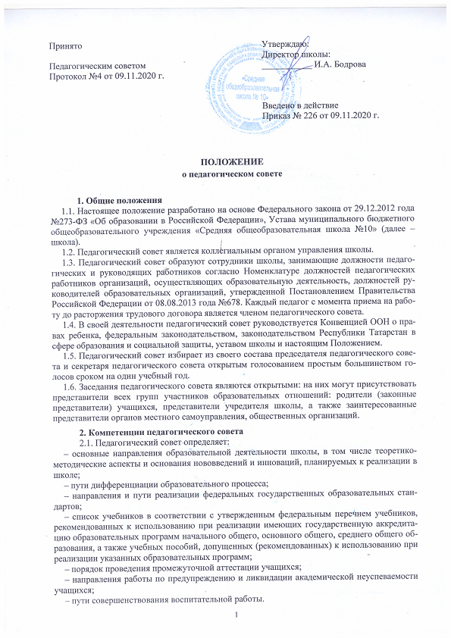
2.2. Педагогический совет осуществляет:
– изучение и внедрение в практику работы школы новых технологий, методик, методов и приёмов;
– анализ степени достижения планируемых результатов освоения основной образовательной программы школы;
– информационно-аналитическую работу на основе достижений психолого-педагогической науки и практики образования, в том числе анализ качества подготовки учащихся и выпускников школы, анализ работы школы;
– выбор учебно-методического обеспечения, образовательных технологий;
– координацию внутренней системы оценки качества образования в школе;
– контроль реализации своих решений, соблюдения локальных нормативных актов, регламентирующих образовательный процесс;
– организацию методической работы, в том числе участие в организации и проведении методических мероприятий.
2.3. Педагогический совет участвует:
– в разработке основных образовательных программ школы начального общего, основного общего и среднего общего образования;
– в разработке программы развития школы;
– в разработке локальных нормативных актов школы, обеспечивающих реализацию федеральных государственных образовательных стандартов;
– в определении и анализе условий, необходимых для реализации федеральных государственных образовательных стандартов;
– в разработке различных программ и планов развития школы, в том числе долгосрочных, среднесрочных и краткосрочных;
– в разработке локальных нормативных актов школы, регламентирующих организацию образовательного процесса.
2.4. Педагогический совет рассматривает/заслушивает:
– отчёт директора школы с анализом работы за учебный год;
– отчёты председателя методического совета, руководителей методических объединений;
– отчёты педагогических работников;
– доклады представителей организаций и учреждений, взаимодействующих со школой по вопросам образования;
– итоговые документы контрольно-надзорных органов о результатах контрольно-надзорных мероприятий.
2.5. Педагогический совет принимает:
– календарный учебный график;
– учебный план;
– рабочие программы;
– УМК;
– основные образовательные программы школы начального общего, основного общего и среднего общего образования;
– программу развития школы;
- график аттестации и повышения квалификации педагогических работников;
– график мониторинга качества образования;
– план учебно-воспитательной работы школы за учебный год;
– локальные нормативные акты школы, регламентирующие организацию образовательного процесса.
2.6. Педагогический совет принимает решения:
– о порядке проведения промежуточной аттестации учащихся;
– о допуске учащихся 9 и 11 классов к государственной итоговой аттестации;
– о переводе учащихся в следующий класс, условном переводе в следующий класс или об оставлении их на повторный год обучения;
– о выдаче документов установленного образца об образовании (аттестатов об основном общем и среднем общем образовании);
– о награждении учащихся школы;
– об отчислении учащегося, достигшего 15 лет, как меры дисциплинарного взыскания (в соответствии с Правилами внутреннего распорядка учащихся школы);
– о поддержании творческих поисков и опытно экспериментальной работы педагогических работников;
– о создании рабочих групп педагогических работников по отдельным направлениям деятельности;
– о представлении педагогических работников школы к награждению отраслевыми и ведомственными наградами;
– о применении к учащимся мер воспитательного воздействия, в соответствии с Правилами внутреннего распорядка учащихся школы;
– о создании временных творческих объединений с приглашением специалистов различного профиля.

3. Права педагогического совета.
3.1. В соответствии со своей компетенцией, установленной настоящим Положением, педагогический совет имеет право:
– обращаться к администрации школы,
– приглашать на свои заседания учащихся и их родителей (законных представителей); любых специалистов для получения квалифицированных консультаций;
– разрабатывать локальные нормативные акты школы, регламентирующие организацию образовательного процесса;
– разрабатывать образовательную программу школы, программу развития школы;
– разрабатывать критерии оценивания результатов обучения; давать разъяснения и принимать меры по рассматриваемым обращениям, по соблюдению локальных актов школы;
– рекомендовать разработки педагогических работников школы к публикации;
– рекомендовать работникам школы повышение квалификации;
– рекомендовать представителей школы для участия в профессиональных конкурсах.

4. Ответственность педагогического совета
– соблюдение в процессе осуществления деятельности законодательства Российской Федерации в сфере образования;
– соответствие принятых решений действующему законодательству и локальным нормативным актам школы;
– качественное и своевременное выполнение планов и решений, в том числе направленных на совершенствование деятельности школы;
– педагогически целесообразный выбор и реализацию в полном объёме образовательных программ в соответствии с основной образовательной программой школы;
– квалифицированную и объективную оценку деятельности школы;
– выполнение плана работы;
– результаты деятельности школы.

5. Регламент работы педагогического совета
5.1. Педагогический совет проводится не реже одного раза в четверть. При необходимости проводятся внеплановые педагогические советы.
5.2. Тематика заседаний педагогического совета включается в годовой план работы школы с учётом целей и задач работы школы и утверждается на первом в учебном году заседании педагогического совета.
5.3. Работой педагогического совета руководит председатель педагогического совета.
5.4. Время, место, повестка дня заседания педагогического совета и проект решения педагогического совета сообщается не позднее, чем за две недели до его проведения с целью подготовки каждого педагога к обсуждению темы и обнародуется секретарём педагогического совета на информационном стенде школы для педагогических работников.
5.5. Для подготовки и проведения педагогического совета создаются инициативные группы педагогов.
5.6. Решения педагогического совета принимаются открытым голосованием простым большинством голосов, и считаются принятыми, если за решение проголосовало более половины присутствующих на заседании.
5.7. Организацию выполнения решений педагогического совета осуществляет директор школы и соответствующие лица, указанные в решении. Результаты этой работы сообщаются членам педагогического совета на последующих его заседаниях.

6. Делопроизводство педагогического совета
6.1. Заседания педагогического совета оформляются протоколом.
6.2. Протокол педагогического совета ведется в печатном виде, составляется не позднее 5 дней после его завершения. В протоколе указываются:
– дата проведения педагогического совета;
– количество присутствующих (отсутствующих) членов педагогического совета;
– приглашенные лица (ФИО, должность);
– вопросы повестки дня;
– выступающие лица;
– ход обсуждения вопросов;
– предложения, рекомендации членов педагогического совета и приглашенных лиц (по необходимости);
– решение педагогического совета.
6.3. Протоколы подписываются председателем и секретарем педагогического совета.
6.4. Нумерация протоколов ведётся от начала учебного года.
6.5. Протоколы педагогического совета нумеруются постранично, прошнуровываются, скрепляются подписью директора школы и печатью школы.
6.6. По окончании учебного года все протоколы брошюруются и сшиваются в книгу. Сшитые протоколы, вместе с приложениями заседаний, за каждый учебный год имеют сквозную нумерацию, прошнуровываются, скрепляются подписью директора школы и печатью школы.
6.7. Книга протоколов педагогического совета входит в его номенклатуру, хранится в делах школы и передается по акту (при смене руководителя, передаче в архив).
6.8. Педагогический совет в период особой эпидемиологической ситуации или чрезвычайной ситуации может быть проведен с использованием информационно-коммуникационных технологий, в том числе дистанционных образовательных технологий. Протокол педсовета распечатывается и подписывается председателем педагогического совета и секретарем.

